东洲国际·中南东洲国际2017-2018学年度第二学期期中考试
班级 姓 名
———密—————
八年级物理答案卷
班级 姓 名 准考证号 座位号______
———————————密—————————————封———————————线 ———————————————
第Ⅰ卷（选择题 共30分）
1 | 2 | 3 | 4 | 5 | 6 | 7 | 8 | 9
D | C | D | A | C | B | B | B | C

10 | 11 | 12 | 13 | 14 | 15
A | B | C | D | A | B

第Ⅱ卷 （非选择题 共90分）
16. 分子间有空隙 分子间有吸引力
17. 压力 接触面的粗糙程度 变滑动为滚动减小摩擦力
18. 运动状态 压强 小明具有惯性 摩擦力 冰面
19. 2.0×10³ 大于 大于20. 250 2.5×10⁴ 2.5×10⁴
21. 810 0.81 22. 25 等于
23. 不变 变小 24. 10 0
25. 2 4 4×10-⁴
26. 5 7 27. 3:2 3:4
28. 2.05 0.97×10⁵
29.按照题目要求作图（略）
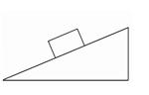
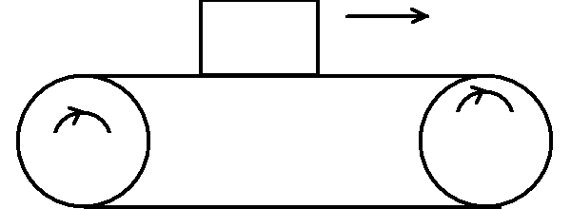

30.（1） 49 （2） 30 偏大（3） 0.8
（4） 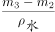 小
31.（1）重力 支持力（2）小车到达水平面时具有相同的速度
（3） 小 慢 （4） 做匀速直线运动
32.（1） 海绵的凹陷程度 （2） 受力面积一定时，压力越大，压力作用效果越明显（3） 甲、丙 （4） 没有控制压力相等
33.（1） b、c （2）否、实验中没有控制物体排开液体的体积相同
（3） 、
34. 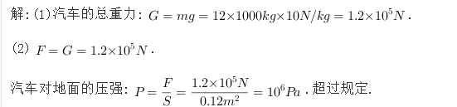35.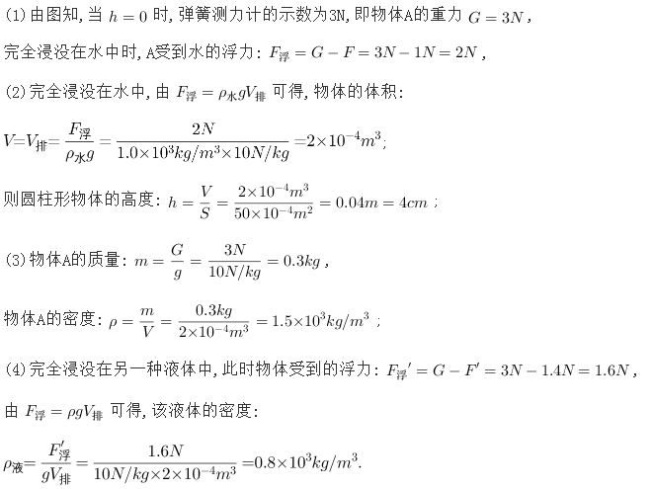
36.（1） 相等 （2） 压力 （3） 7 静 向右
（4） 4.1 4 （5）① 控制压力相等 ② 不一定
37.（1） 1.5×10⁶ （2） 形状 汽车头枕
（3） 速度的平方 正比 8

